 ČČK Charváty a SDH Charváty srdečně zvou všechny své spoluobčany na slavnostní

Rozsvícení vánočního stromu

v pátek 30.11.2012 v Charvátech na návsi u sochy sv.Floriána

Program:1.Zahájení v 16.00

2.Posvěcení stromu

3.Kulturní vystoupení dětí z MŠ a ZŠ a skupiny Melody Bojs

Ukázka výrobků- vánoční ozdoby (prodej výrobků dětí ze ZŠ a MŠ).
K poslechu bude hrát reprodukovaná hudba. Občerstvení zajištěno.

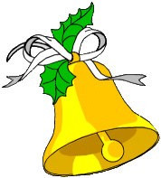
Všichni jste srdečně zváni a těšíme se na Vaši účast.

ČČK Charváty a SDH Charváty

